江苏赛特钢结构有限公司重整案
意向投资人预招募公告

江苏省宜兴市人民法院（以下简称“宜兴法院”）于2023年6月5日出具（2023）苏0282破申28号民事裁定书，裁定受理对江苏赛特钢结构有限公司（以下简称“赛特钢构”）的重整申请，并于2023年7月17日作出（2023）苏0282破23号决定书指定江苏开炫律师事务所、江苏公勤会计师事务所有限公司联合体担任赛特钢构管理人（以下简称“管理人”）。管理人接受指定后，依据《中华人民共和国企业破产法》（以下简称《企业破产法》）的规定，开展各项工作。为充分发挥赛特钢构特有资质价值，尽可能提高债权人的清偿比例，最大限度地保护各方的合法权益；也为保障预招募意向投资人工作的公平、公正，管理人现面向社会公开预招募投资人。

一、预招募须知
1、为公平、公正地引入投资人，本次预招募意向投资人以公开的方式进行，本次预招募公告内容对全体意向投资人平等适用，具有同等效力。本预招募公告由管理人负责解释。
2、本预招募公告为管理人根据先期调查结果并结合本案实际情况而拟定发布的预招募公告。管理人可根据债权人会议表决通过的方案或本案实际情况随时决定终止本次预招募活动。
3、本次招募为正式招募意向投资人前的预招募阶段。

二、公司基本情况
赛特钢构成立于1998年9月24日，企业类型为有限责任公司(港澳台法人独资)；注册资本为57,000.00万人民币，认缴出资57,000.00万元，实缴出资46,916.70万元，股东为全杰控股有限公司，占股100.00%；统一社会信用代码为91320282703538229C；法定代表人为蒋建强；企业注册地址为宜兴市高塍镇赛特大道88号；经营范围：彩钢瓦、钢结构的制作、安装；建筑钢结构专业设计、建筑装饰专业设计；全装配式新型墙体材料的研发、生产；建筑幕墙工程设计、施工；节能环保设备的制造、销售；按壹级资质从事钢结构工程专业承包业务（前述范围涉及专项审批的凭有效资质证书经营）。

三、拟重整资产、资质情况
1、有证土地
赛特钢构坐落在宜兴市高塍镇高塍村上有2块国有工业用地：
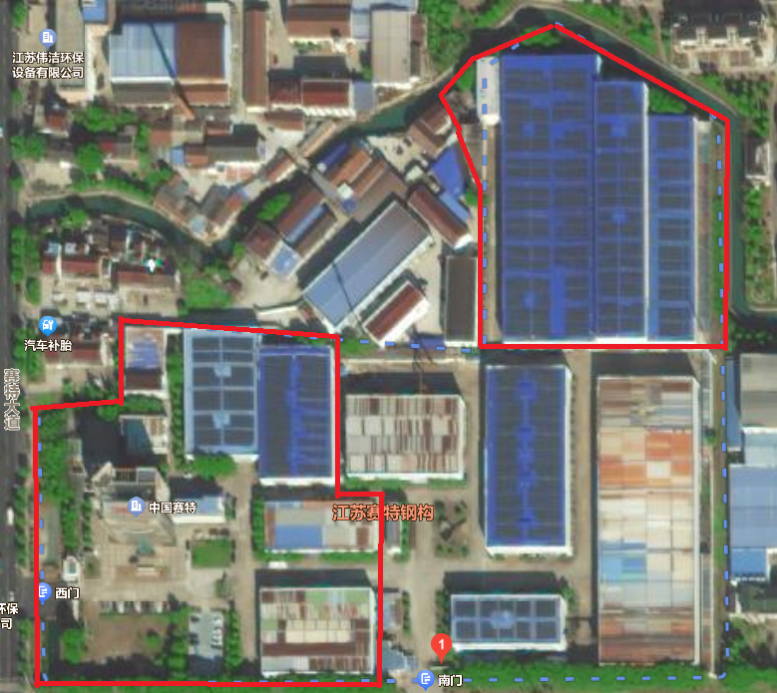
（1）根据铭诚评报【2023】（锡）（估）字第2095号评估报告显示：位于宜兴市高塍镇高塍村的一宗工业用地，国有土地使用证编号为宜国用（2007）第103844号，面积25732.9平方米，评估价值为1417.88万元。
（2）根据铭诚评报【2023】（锡）（估）字第2050号评估报告显示：位于宜兴市高塍镇高塍村的一宗工业用地，国有土地使用证编号为宜国用（2008）第100464号，面积16900.9平方米，评估价值为904.20万元。

2、房产及附属物
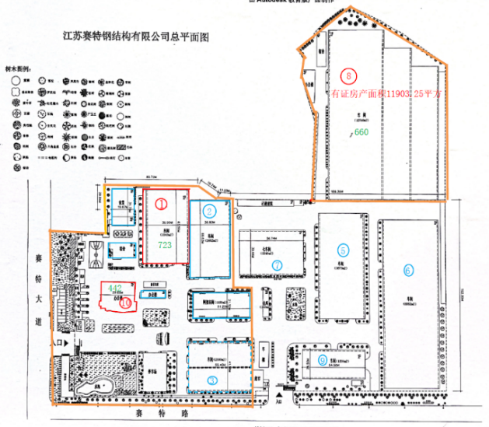
（1）根据铭诚评报【2023】（锡）（房）字第2095号评估报告显示：位于宜兴市高塍镇高塍村赛特钢构所属工交仓储用途房产总建筑面积8157.32㎡，评估价值为1906.35万元。（其中有证房产价值为1467.43万元，无证房产价值为219.97万元，附属物价值为218.95万元）。
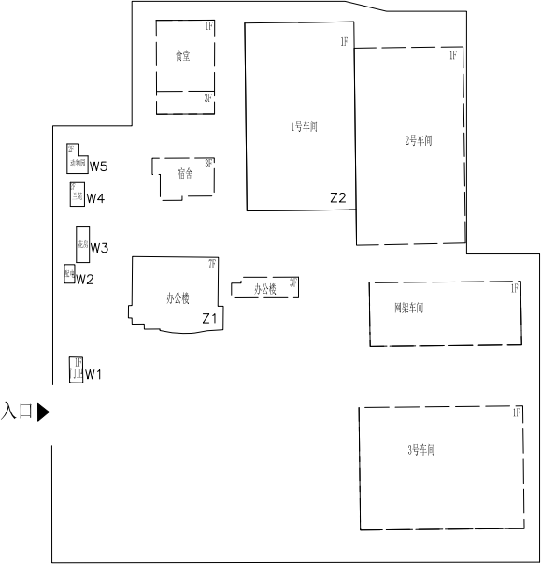
 | 幢号 | 现状用途 | 房屋所有权证号 | 建筑面积  （m2） | 房产价值  （万元） | 装修价值  （万元） | 价值合计  （万元）
有证 | Z1 | 办公 | J0001442 | 4323.72 | 709.27 | 518.85 | 1228.12
有证 | Z2 | 1 号车间 | 1000158723 | 2343.15 | 239.31 | 0.00 | 239.31
合计 |  |  |  | 6666.87 | 948.58 | 518.85 | 1467.43
无证 | W1 | 西门卫 |  | 39.15 | 2.95 | 0.82 | 3.77
无证 | W2 | 水泵房 |  | 18.6 | 0.75 | 0.00 | 0.75
无证 | W3 | 花房 |  | 55.8 | 3.61 | 0.00 | 3.61
无证 | W4 | 兰苑 |  | 95.7 | 6.42 | 0.00 | 6.42
无证 | W5 | 动物♘ |  | 73.1 | 4.14 | 0.00 | 3.69
无证 | Z1 加建 | 办公大楼加建部分 |  | 1037.35 | 116.59 | 38.48 | 155.07
无证 | 食堂加建第三  层 | 食堂加建第三层 |  | 170.75 | 17.63 | 29.03 | 46.66
合计 |  |  |  | 1490.45 | 152.09 | 68.33 | 219.97
附属物 |  |  |  |  |  |  | 218.95
总计 |  |  |  |  |  |  | 1906.35

附属物一览表
序号 | 项目名称
1 | 道路、场地
2 | 办公楼下花岗岩地砖场地
3 | 砖砌围墙
4 | 铁艺栏杆围墙
5 | 1 号车间房中房
6 | 自行车棚
7 | 旗杆
8 | 景观池（西南角）
9 | 钢结构 LOGO
10 | 办公楼前大理石 LOGO
11 | 广告墙(热烈欢迎指导）
12 | 西门头
13 | 西门推拉大门
14 | 道闸、车牌识别
15 | 玻璃阳光亭、景观池、停车场  （西门外）
16 | 停车场老马石
17 | 其他零星

（2）根据铭诚评报【2023】（锡）（房）字第2050号评估报告显示：位于宜兴市高塍镇高塍村赛特钢构所属工交仓储用途房产总建筑面积14240.30㎡，评估价值为1803.98万元。（其中有证房产价值为1468.93万元，无证房产价值为294.08万元，附属物价值为40.97万元）。
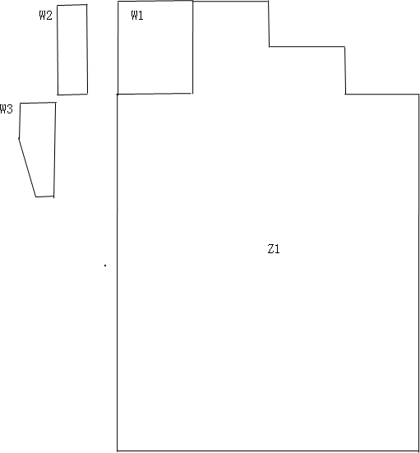

 | 幢号 | 现状用途 | 房屋所有权证号 | 建筑面积  （m2） | 房产价值  （万元） | 装修价值  （万元） | 价值合计  （万元）
有证 | Z1 | 车间 | JD000660 | 11903.25 | 1468.93 | 0.00 | 1468.93
合计 |  |  |  | 11903.25 | 1468.93 | 0.00 | 1468.93
无证 | W1 | 车间 |  | 720.00 | 72.87 | 0.00 | 72.87
无证 | W2 | 宿舍 |  | 1063.05 | 110.43 | 40.08 | 150.51
无证 | W3 | 食堂 |  | 554.00 | 49.81 | 20.89 | 70.70
合计 |  |  |  | 2337.05 | 233.11 | 60.97 | 294.08
附属物 |  |  |  |  |  |  | 40.97
总计 |  |  |  |  |  |  | 1803.98

附属物一览表
序号 | 项目名称
1 | 场地
2 | 砖砌围墙
3 | 车棚
4 | 车间旁彩钢板搭建棚
5 | 驳岸
6 | 车间内玻璃房
7 | 车间内彩钢板隔断
8 | 其他零星

（3）根据铭诚评报【2023】（锡）（房）字2028号评估报告显示：位于宜兴市宜城街道解放东路886号2201-1室等10套赛特钢构所属办公用途房地产及8个车位，评估价值为2799.69万元。（含室内装修情况，其中8个地下车位价值为59.02万元）。此处房产具体信息如下表：
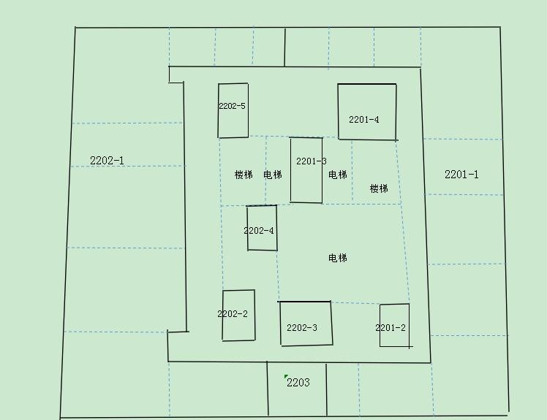
房屋平面示意图

序号 | 不动产坐落 | 建筑面积  （m²） | 单价（元/m²） | 市场价值（万元）
1 | 解放东路 886 号 2201-1 室 | 915.58 | 12756 | 1167.91
2 | 解放东路 886 号 2201-2 室 | 14.55 | 12482 | 18.16
3 | 解放东路 886 号 2201-3 室 | 42.66 | 12482 | 53.25
4 | 解放东路 886 号 2201-4 室 | 60.72 | 12361 | 75.06
5 | 解放东路 886 号 2202-1 室 | 936.39 | 12756 | 1194.46
6 | 解放东路 886 号 2202-2 室 | 33.48 | 12482 | 41.79
7 | 解放东路 886 号 2202-3 室 | 34.07 | 12482 | 42.53
8 | 解放东路 886 号 2202-4 室 | 28.36 | 12482 | 35.4
9 | 解放东路 886 号 2202-5 室 | 31.08 | 12482 | 38.79
10 | 解放东路 886 号 2203 室 | 56.35 | 13011 | 73.32
 | 合计 | 2153.24 | 12728 | 2740.67
11 | 地下室八个车位 |  |  | 59.02
 | 总 计 |  |  | 2799.69

4、存货、机器设备、车辆、电子及办公设备、苗木等资产
根据苏铭诚评报字【2023】第2038号评估报告显示：赛特钢构拟破产重整所涉及的存货、机器设备、车辆、电子及办公设备、苗木等资产，评估价值为1445.02万元。
项 目 | 评估价值
存货 | 314.28
其中：原材料 | 177.02
在库周转材料 | 55.13
产成品 | 82.12
固定资产 | 1,025.71
机器设备 | 682.21
车辆 | 286.88
电子及办公设备 | 56.62
苗木资产 | 105.03
总 计 | 1,445.02

（1）存货包括原材料，在库周转材料，产成品。其中原材料主要为钢
板、H 型钢、角钢等共计 230 项 1556.89 件，均存放于宜兴市高塍镇赛特大
道 88 号的厂区内，使用情况正常，维护保养情况良好；在库周转材料主要
为烧结焊剂、高强度螺栓、墙板等共计 404 项，均存放于宜兴市高塍镇赛
特大道 88 号的厂区内，使用情况正常，维护保养情况良好；产成品为 58
个砂浆水泥罐，存放于远东大道 333 号的厂区及各工地内，使用情况正常，维护保养情况良好。
（2）机器设备主要为行车、抛丸机和龙门焊等共计 168 项 337 台，存放于宜兴市高塍镇赛特大道 88 号及远东大道 333 号的厂区内，多数处于停用状态，部分使用情况正常，整体维护保养情况良好。
（3）车辆主要为车牌号苏 B7780L 的克莱斯勒公羊、车牌号苏 BU0666 的保时捷凯宴等共计 14 辆车及一艘游艇，车辆均停放于宜兴市高塍镇赛特大道 88 号的厂区内，游艇停放于徐舍镇某场地。
序号 | 车牌 | 使用  性质 | 厂牌型号 | 检验有效  期止 | 初次登记  日期 | 发证日期 | 机动车状态 | 抵押  情况
1 | 苏BJ7331 | 非营运 | 桑塔纳牌/SVW7182JQI | 2023-08-31 | 2008-08-08 | 2020-09-04 | 查封 | 已抵押
2 | 苏BJ5221 | 非营运 | 桑塔纳牌/SVW7180LEI | 2022-03-31 | 2008-03-18 | 2020-08-27 | 查封违法未处理;报废； | 已抵押
3 | 苏BJ3559 | 非营运 | 轩逸牌/DFL7200AA | 2024-01-31 | 2008-01-07 | 2020-11-17 | 查封，违法未处理 | 已抵押
4 | 苏BD323C | 非营运 | 北京现代牌/BH6430MY | 2024-01-31 | 2012-03-22 | 2021-06-28 | 查封 | 已抵押、融资租赁
5 | 苏B7587C | 非营运 | 别克牌/SGM7243ATA | 2023-09-30 | 2011-09-20 | 2011-09-20 | 查封
6 | 苏B7U705 | 非营运 | 思铂睿牌/DHW7243CUASB | 2023-11-30 | 2010-11-08 | 2022-03-16 | 查封 | 已抵押
7 | 苏B9U232 | 非营运 | 金杯牌/SY6521X2S1BG | 2023-11-30 | 2010-11-13 | 2020-11-17 | 查封 ,码表换过 | 已抵押
8 | 苏BJ0387 | 非营运 | 金龙牌/XMQ6706NE3 | 2019-10-31 | 2010-10-19 | 2018-10-13 | 逾期未检验；查封 | 已抵押  已被报废回收
9 | 苏BU0666 | 非营运 | 凯宴/WP1AC29PX8L | 2024-04-30 | 2008-04-29 | 2019-04-15 | 查封，违法未处理 | 已抵押、融资租赁
10 | 苏B8S363 | 非营运 | 奔驰/WDCGG8BB | 2023-11-30 | 2010-11-30 | 2020-08-27 | 查封，违法未处理 | 已抵押
11 | 苏BS722F | 非营运 | 奔驰/WDDNG5EB | 2024-02-29 | 2010-02-05 | 2020-08-26 | 查封，违法未处理 | 已抵押
12 | 苏B7780L | 非营运 | 克莱斯勒公羊/2D6WB11Y | 2023-12-31 | 2003-12-16 | 2020-08-29 | 查封
13 | 苏B8979T | 非营运 | 起亚牌/YQZ7203A | 2024-02-29 | 2012-02-21 | 2012-02-21 | 查封
14 | 苏BS5688 | 非营运 | 奔驰/WDCCB6FE | 2024-03-31 | 2011-03-31 | 2021-06-24 | 查封 | 已融资租赁
游艇，船名赛特153号，建成日期2018年5月3日，登记号码270521000072，初次登记号码270521000072，船舶识别号CN20145059804，取得所有权日期2021年6月25日。
（4）电子及办公设备主要为空调、监控和办公桌椅等共计 821 项 1655 台(张、个、套）。分别存放于宜兴市高塍镇赛特大道 88 号的厂区及东氿大厦内，使用情况正常，维护保养情况良好。
（5）苗木主要为香樟、石楠、桂花、紫薇、五针松等共计 119 项，
均种植于赛特大道 88 号厂区内，苗木长势较好，维护情况良好。
5、无形资产
（1）商标，由于注册商标无法以收益法评估，按账册显示的申请成本3450.00元确认，具有品牌价值。
序号 | 商标 | 注册号 | 国际分类 | 商标期限 | 状态
1 |  | 11841754 | 6 | 2014年09月07日-2024年09月06日 | 已注册
2 |  | 11841584 | 37 | 2014年05月14日-2024年05月13日 | 已注册
3 |  | 11841862 | 37 | 2015年08月21日-2025年08月20日 | 已注册
4 |  | 10885582 | 6 | 2023年12月14日-2033年12月13日 | 已注册
（2）建筑业企业资质证书，为行政许可，无法评估，具有重整价值。
6、对外投资：赛特钢构公司账面上长期股权投资初步核查为6家，投资账面余额为300,870,000.00元。
7、应收账款的情况
（1）公司原记载的应收账款为323,879,406.74 元，经审计调整后金额为329,216,397.39元。其中：账龄1年以内的14户，合计金额为47,640,182.19元；账龄1-2年的16户，合计金额为29,752,095.52元；账龄2-3年的18户，合计金额为28,949,398.88元；账龄3年以上的281户，合计金额为222,874,720.80元。
（2）公司原记载的预付账款的账面余额3,264,980.62元，审计调增65,247,394.05元，调整后期末余额68,512,374.67元。其中：账龄1年以内的9户，合计金额为5,887,330.41元；账龄1-2年的14户，合计金额为666,950.43元；账龄2-3年的9户，合计金额为2,852,847.20元；账龄3年以上的282户，合计金额为59,105,246.63元。
（3）公司原记载的其他应收款的账面余额为215,282,422.50元，审计调增3,319,149,957.03元，调整后余额为3,534,432,379.53元。其中：账龄1年以内的22户，合计金额为74,127,882.97元；账龄1-2年的5户，合计金额为601,673,321.21元；账龄2-3年的10户，合计金额为7,820,170.94元；账龄3年以上的636户，合计金额为2,850,811,004.41元。
根据回函、账龄分析及债务人、财务等提供资料情况分析，应收款项大部分单位形成坏账的可能性较大，未来实际可回收金额有待管理人进一步清收。
四、负债情况
管理人对申报的债权进行登记造册，并依照债权审查原则严格审查，截至2023年10月25日，管理人初步完成了赛特钢构127户债权人的债权审查确认工作，确认依法成立的债权105户，确认债权总额为905,359,499.85元；另，确认职工债权总额14,902,486.06元。详细情况说明如下：
1、已审查确认债权情况
（1）有财产担保的债权5户，债权额为103,607,665.77元；
（2）职工债权101户，债权额为14,902,486.06元。
经管理人调查核实，确认职工债权额为14,902,486.06元，共涉及101名员工，其中结欠工资数额为7,319,612.83 元，结欠经济补偿金6,480,120.94 元，其他1,102,752.29 元，另有因董监高职位调整的金额及违约金2,081,204.5元核定为普通债权。
特别说明：后期如因职工异议、补充申报等因素出现职工债权金额变更的情况，管理人会将更新后的职工债权情况汇报宜兴法院及各位债权人，金额以管理人最终公示的金额为准。
（3）人身损害赔偿债权1户，债权额为70,000元。
由于赛特钢构已经支付朱东兵18万元，且本案中赛特钢构并非直接侵权人，仅是因雇主原因承担连带责任，故管理人核定朱东兵所申报债权中70,000元为人身损害赔偿债权，参照职工债权顺序优先受偿。
（4）普通债权101户，债权额为745,089,706.10元；（其中，完全无财产担保普通债权94户，债权额为612,600,458.78元；另有4位职工债权纳入普通债权，债权额为2,081,204.50元）。
（5）劣后债权7户，债权额为56,662,127.98元。
根据债权人的申报资料并结合调查取证，管理人审核后对其中56户债权人申报的债权进行了核减，核减总金额为84,477,775.05元，核减理由包括：本金核减、利息核减、迟延履行金核减、未能提供充分有效的证据等。
2、不予核定债权情况
不予核定债权2户，债权申报总额为39,065,827.40元。
3、暂未确认债权
暂未确认债权22户，债权申报总额为1,271,776,373.52元。
对于尚未按照管理人的要求提供证据的，管理人已经通知各债权人补充提供证据材料，本次债权人会议后，管理人将依据各债权人补充举证的情况进行核定。

五、项目亮点
1、重整基础优势
赛特钢构成立于1998 年，其集团公司中国赛特集团于2013 年11月份在香港主板成功上市，公司是承接重钢、轻钢、装饰钢结构、管桁架、网架、彩钢板专业设计、制作、安装的集团型企业，具有国家壹级钢结构专业承包资质，年产钢构10 万吨，彩钢瓦50 万平米，在钢构建筑市场上具有较高的知名度和较大影响力，是高层建筑、桥梁、体育场馆等各类钢结构工程的专业公司。公司创办至今已有26 年，历史悠久，市场知名度高，连续多年被评为江苏省建筑业“百强企业”，省钢结构“最佳企业”，每年是地方上的利税大户。
2、地理位置优势
赛特钢构位于宜兴市高塍外商投资工业园区，交通便利，周边有多家企业，升值潜力大，距上海港口、苏州、南京等重要城市均在2-3小时车程内，地理位置极佳。

六、预招募流程
（一）报名资格
1、意向投资人应为依据中国法律设立并有效存续的企业法人或自然人。符合上述条件的两个或两个以上企业法人或自然人，可以作为联合意向投资人参加本项目预招募。联合意向投资人间应当明确牵头方，说明成员组成、合作方式、职责分工及权利和义务，并承诺承担连带责任。
2、意向投资人应具有较高的社会责任感和良好的商业信誉，最近3年无重大违法行为或涉嫌有重大违法行为，未被人民法院列入失信名单，未被人民法院限制高消费。
3、意向投资人应具备相应的经营和管理能力；意向投资人或其管理层、关联方具有经营管理或房地产行业从业经验的，在同等条件下优先选择。
4、意向投资人应拥有足够的资金实力，并能出具相应的资信证明或其他履约能力证明。
（二）报名所需提交的文件
拟参与赛特钢构本次预招募活动的任何企业法人或自然人，需向管理人提交报名材料一式三份（一份正本，二份副本）及电子文档(U盘或光盘)，密封递交。包括但不限于以下事项：
1、《尽调保密承诺函》（愿意报名参加赛特钢构意向投资人竞选，并对竞选过程中所知晓的赛特钢构情况予以保密）；
2、主体材料；
（1）企业法人
①企业法人营业执照正副本复印件加盖公章；
②法定代表人或负责人身份证明（见附件2）；
③现行有效的企业章程加盖公章；
④企业法人的决策机关作出的参与本次预招募的决议文件；
⑤企业法人基本情况介绍及证明文件（主体资格、股权结构、历史沿革、经营范围等；如为联合投资人，应当明确牵头方，说明成员组成、合作方式、职责分工及权利和义务，并承诺承担连带责任）。
（2）自然人
①身份证复印件并签名；
②个人情况介绍及证明文件（投资项目、投资成果等）。
企业法人或自然人如委托代理人，应提交授权委托书和受托人身份证明；代理人是律师的，还应提交律师执业证复印件和律师事务所的指派函。
3、资信材料；
投资人近三年及最近一期主要财务指标（资产、负债、主营业务收入、总利润、净利润、现金流量等；如为自然人，需提供所拥有资产价值的证明文件；如为联合投资人，需说明投资主体的主要业务情况和主要财务指标）；
4、载明联系人、联系电话、电子邮件、传真号码、通信地址的书面文件。
（三）报名时间
意向投资人报名的截止日期为2023年11月30日17时，如截止时间发生变化，以管理人另行公告或书面通知为准。
（四）尽职调查阶段
意向投资人可自行或委托中介机构对赛特钢构开展尽职调查、实地考察，管理人将积极配合。意向投资人对尽职调查结果负责。实地考察所需的费用由意向投资人自行承担。尽职调查后如有意向的投资人，与管理人进行洽谈。

七、联系方式：
联系人及电话：袁梓绮，17751522772；
电子邮箱：yuanziqi@kbrightlaw.com；
地址：江苏省无锡市梁溪区清扬路228号地铁大厦12层。

八、其他注意事项
1、管理人提供的所有赛特钢构的相关资料不应作为对意向投资人的任何承诺和保证，意向投资人应独立判断、理解以进行决策。
2、本公告由管理人编制，解释权属于管理人。
江苏赛特钢结构有限公司管理人
2023年10月31日

附件：1、《尽调保密承诺函》
2、法定代表人身份证明

附1：

尽调保密承诺函

江苏赛特钢结构有限公司管理人：
我方拟报名参与江苏赛特钢结构有限公司重整投资人的招募活动。对参与招募过程以及尽调过程中可能了解到关于赛特钢构及其关联公司一切信息【包括但不限于债权人会议资料、债权人信息、审计信息、案件信息、资产状况等，下称“保密信息”】，我方郑重承诺如下：
一、我方将遵循诚信原则，对我方或我方聘请的中介机构在尽调期间所获得的赛特钢构及其关联公司保密信息负有保密义务；未经贵方或赛特钢构书面许可，不得向任何第三方泄露，但司法机关或行政机关依法要求我方提供的除外。
二、我方所知悉的保密信息仅用于参与本次投资人招募所必要的用途，且使用者仅限于我方参与本次招募活动的人员，以及我方聘请的中介机构中提供相关服务的人员；因前述人员或单位泄密而导致的贵方或赛特钢构及其关联公司发生损失的，由我方承担。
三、我方的保密期限自获知有关保密信息之日起持续至该保密信息非因我方原因而为公众知晓之日。
特此承诺。
单位全称（公章）：
年 月 日

附2：
法定代表人身份证明

同志担任我公司 职务，为我公司法定代表人。

特此证明。

响应单位：（单位盖章）

年 月 日

